Prof: Carmen Gloria Arias S
PRUEBA DE MATEMATICA 1° BASICO
NOMBRE: __________________________________CURSO:_____ FECHA: ________
ENCIERRA EN UN CIRCULO LA ALTERNATIVA CORRECTA.
1.- 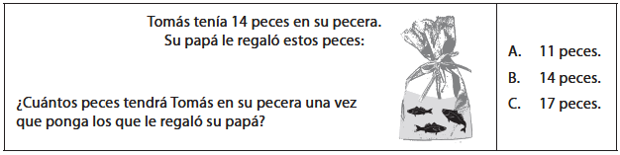
2.- 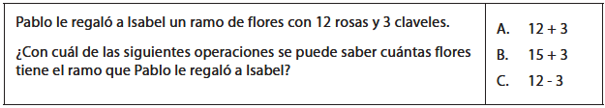
3.- 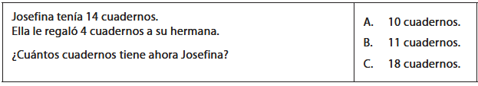
4.-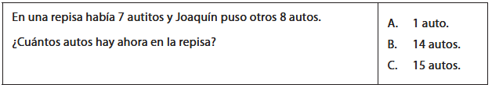

5.- 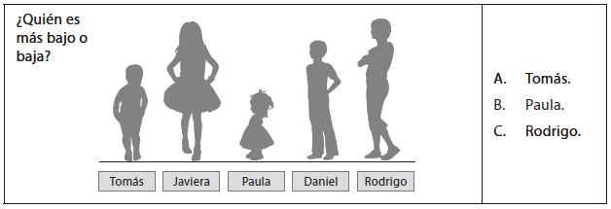
6.- 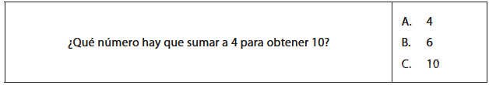
7.-
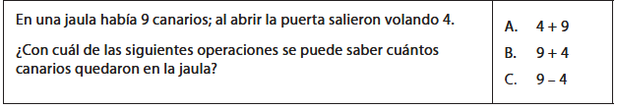
8.-
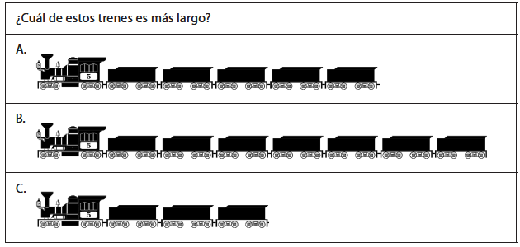
9.-
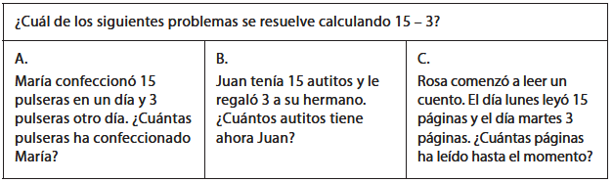
10.-
